Célia Rosa dos Santos da Silva
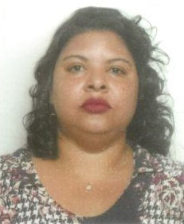
39 anos
Brasileira, divorciada
Rua João Pessoa, Nº 08
Bairro Águia Dourada – Ibirité – MG – CEP 32405-495
Contato: (31) 97360-7147
E-mail: celiagabriel29@gmail.com

Formação Acadêmica

Ensino Médio Completo – Escola Estadual Domingas Maria de Almeida

Técnico em Enfermagem – Meta Escola Técnica de Formação Profissional
Período: 02/2016 à 11/2017
- Estágio curricular do curso técnico, não remunerado, com carga horária de 600 horas no período de 10/04/2017 à 01/09/2017 na Union Medicina do Trabalho Ltda.
Atividades exercidas: realização de eletrocardiograma, eletroencefalograma, acuidade visual, expirometria.

Objetivo

Atuar como Técnico em Enfermagem.

Histórico Profissional

01/12/2007 à 23/11/2008 - Oficina da Dança Ltda.

Função: Serviços Gerais

10/11/2005 à 31/10/2006 - Empresarial Soluções em Serviços Ltda.

Função: Servente de Limpeza

14/08/2001 à 22/05/2005 - Conselho Central de Belo Horizonte – S.S.V.P.

Função: Agente Comunitária de Saúde

Considerações Finais

Dedicar minha vida profissional a serviço da humanidade, respeitando a dignidade e os direitos da pessoa humana.

